Урок математики, 2 класс.
Тема: «Метр».
Краткая аннотация.
Тип урока: Открытие нового знания.
Использование технологий: проблемно-диалогическая технология, ТОУУ (технология оценивания учебных успехов).
Учебник «Математика», 2 класс, М.И. Моро, М.А. Бантова, Г.В. Бельтюкова , С.И. Волкова, С.В. Степанова.
Форма организации учебной работы: фронтальная и работа в парах.
Полное описание разработки
Цель:
- закрепить представление о новой единице измерения – метре, учить сравнивать величины; совершенствовать вычислительные навыки, умение составлять и решать задачи;
- развивать память, внимание, мышление детей, способствовать развитию математической речи;
- прививать интерес к математике, воспитывать чувство доброты и взаимопомощи.

Этапы урока | Ход урока | Формирование УУД
I.Организационный момент. | Математику, друзья,  Не любить никак нельзя.  Очень точная наука,  Очень строгая наука,  Интересная наука  Эта математика.  - Дети! Посмотрите друг на друга, улыбнитесь! Я желаю вам сегодня на уроке удачи, точных расчетов и вычислений, новых открытий. | Регулятивные УУД:  Организация рабочего места.  Личностные УУД:  1.Развитие мотивации учебной деятельности.  2.Развитие доброжелательного отношения, эмоциональной отзывчивости.
II.Устный счет. | 1. Нахождение значения выражений.  – Отгадайте загадку:  Если ты его отточишь,  Нарисуешь все, что хочешь!  Солнце, море, горы, пляж.  Что же это? … (Карандаш)  - Карандаш будет нашим гостем. Без него не обходится почти ни один урок математики. И он приготовил для нас задание. (Слайд 2)  - Запишите в тетрадь только ответы.  – Найдите разность чисел 70 и 40.  – Первое слагаемое – 70, второе – 20. Найдите сумму.  – Уменьшите 60 на 10.  – На сколько 60 меньше 80?  – Уменьшаемое – 50, вычитаемое – 10. Найдите разность.  – Найдите сумму чисел 40 и 30.  На слайде появляются ответы: 30, 90, 50, 20, 40, 70. | Коммуникативные УУД  Оформлять свои мысли в устной и письменной форме.
III.Формулирование проблемы. Темы урока. | - А вы знаете какие единицы измерения использовались в Древней Руси?  – В Древней Руси в качестве единиц измерения длины применялись: косая сажень (расстояние от пальцев левой ноги до конца пальцев поднятой правой руки), маховая сажень (расстояние между концами пальцев расставленных в стороны рук), локоть (расстояние от концов пальцев до локтя согнутой руки), пядь (расстояние между концами расставленных большого и указательного пальцев).  - С какими самыми маленькими современными единицами измерения длины мы знакомились на уроках? (С сантиметром и дециметром)  – Давайте вспомним, как измеряли рост одного всем вам известного героя мультфильма «38 попугаев», удава.  - Как же удобно было измерить рост удава?  - Для этого нам надо познакомиться с новой единицей измерения — метр.  - О какой же единице измерения длины мы будем говорить сегодня на уроке? (О метре)  - Как будет звучать тема урока? | Познавательные УУД:  1.Выдвижение предположений.  2.Анализ объектов с целью выделения признаков.  Коммуникативные УУД:  1.Слушать и слышать друг друга.  2.Оформлять свои мысли в устной форме.  3.Вступать в диалог.
IV.Открытие нового знания. | - Ребята, что у меня в руках? (Линейка).  - Как вы думаете, какой она длины? (1 метр).  - А это что такое? (Рулетка)  - Как вы думаете какой она длины? (Дети затрудняются дать ответ).  - Мне нужен помощник, чтобы узнать ее длину.  (Выясняем. Что длина рулетки 5 м)  - Ребята, а для чего нам нужна рулетка длиной целых 5 метров?  - А метровая линейка?  - Как вы думаете, можем ли мы в тетр. начертить отрезок длиной 1 метр?  - Математика — это точная наука, поэтому давайте это докажем.  -Какой единицей измерения мы будем пользоваться при измерении ширины тетр.? (см)  - А разве можно сравнивать разные единицы измерения? (Нет, надо м перевести в см).  - Для этого надо знать, что 1 м=100 см  - Измерьте ширину тетр. Чему она равна? (16 см)  - Сравните ширину тетр. и метровой линейки и запишите в тетр.  На доске 16 см … 100 см  -Какой знак сравнения поставим? (16 см меньше 100 см)  - Какой сделаем вывод?  - Ребята, как вы думаете, а чему равна ширина нашего класса?  - С помощью чего мы будем измерять ширину кабинета? (Мнения детей расходятся).  -Одна пара измерит ширину кабинета с помощью метровой линейки, а другая с помощью линейки.  - Одинаковые ли значения у нас получились? (да)  - Но чем удобнее было измерять ширину класса, почему?  - Запишите в тетрадь ширину нашего кабинета.  - Ребята, мы с вами кое-что упустили. Ведь в математике есть единица измерения, которая больше 1 см. но меньше 1 м. Что это за единица измерения? (дм)  - Сколько см в 1 дм? (10 см).  - А сколько дм в 1 м? Давайте это узнаем. (считаем по метровой линейке).  - Сколько же дм в 1 м? (10 дм) | Познавательные УУД  1.Работать по определённому плану с конкретным заданием.  Коммуникативные УУД  Развиваем умения:  1.Работать в команде разного наполнения (паре, малой группе, целым классом);  2.Вносить свой вклад в работу для достижения общих результатов.  3.Активно участвовать в обсуждениях, возникающих на уроке.  4.Ясно формулировать ответы на вопросы других учеников и педагога;  Регулятивные УУД  Развиваем умения:  1.Принимать участие в обсуждении цели конкретного задания.  2.Выполнять работу в соответствии с заданным планом.  3.Участвовать в оценке и обсуждении полученного результата.  Личностные УУД  Развиваем умения:  1.Понимать и оценивать свой вклад в решение общих задач.  2.Освоение социальных норм, правил поведения, ролей и форм социальной жизни в группах и сообществах;  3.Не бояться собственных ошибок и понимать, что ошибки – обязательная часть решения любой задачи.
V.Физ. минутка. | Выполняем движения под музыку. | Личностные УУД:  Формирование ценностей здорового образа жизни.
VI.Закрепление изученного материала. | - Откройте учебник на с. 13 и выполните № 2.  - Что мы должны сделать в этом задании? (Сравнить единицы измерения).  - О чем должны помнить при выполнении задания?  - Выполните задания.  - Сверьте с доской, так ли вы выполнили задание. Поднимите соответствующий листик.  - Ребята, карандашик приготовил для нас еще одно задание. Посмотрите на доску.  - Давайте поможем Карандашу составить и решить задачу по рисунку.  (Высота березы – 12 м, а высота рябины – 8 м. На сколько м береза выше рябины?)  - Запишите решение задачи в тетрадь.  - Как вы узнали на сколько береза выше рябины?  - Какой ответ получился? | Познавательные УУД:  1.Знаково-символические действия.  2.Анализировать тексты простых задач  3.Применять полученные знания  Коммуникативные УУД:  1.Обмен знаниями между учениками для принятия эффективных совместных решений.  Регулятивные УУД  Развиваем умения:  1.Выполнять работу в соответствии с заданным планом.
VII. Итог урока. | - Ребята, я к концу урока немножко запуталась. Мне дома необходимо измерить высоту потолка, то есть расстояние от пола до потолка. С помощью какой единицы измерения мне надо это сделать? (Метр).  - С помощью чего я могу это сделать?  - Мне тут карандашек, на ушко, задает вопрос. Помогите на него ответить.  - Сколько см в 1 м? Сколько дм в 1 м ?  - Молодцы, ребята, карандашик очень доволен вашей работой на уроке и приготовил для вас домашнее задание.  - Дома, измерьте метром длину и ширину вашей комнаты. Полученные результаты запишите в тетрадь | Личностные УУД: 1.Смыслообразование - установление учащимися связи между целью учебной деятельности и ее мотивом.  Познавательные УУД  Развиваем умения:  1.Выбор наиболее эффективных способов решения задач в зависимости от конкретных условий.  Коммуникативные УУД  Развиваем умения:  1.С достаточной полнотой и точностью выражать свои мысли в соответствии с задачами и  условиями коммуникации.
VIII.Рефлексия деятельности. | 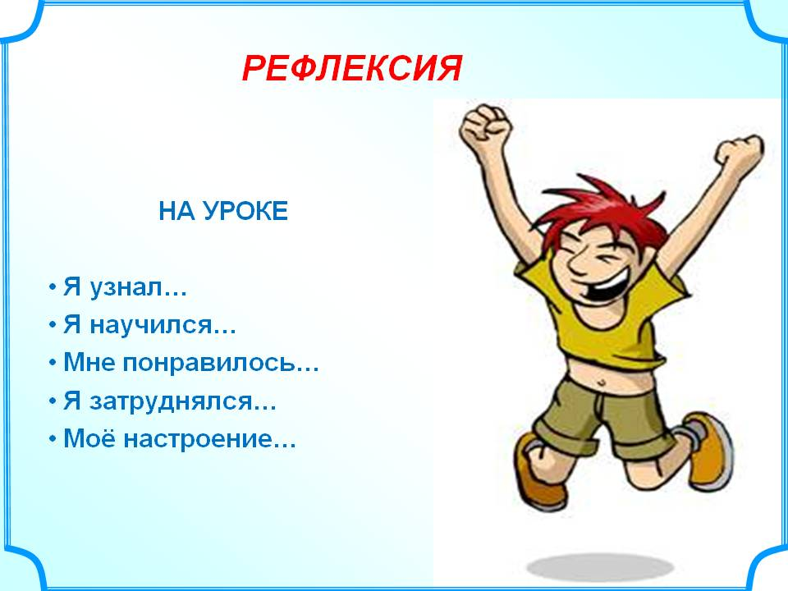 | Коммуникативные УУД  Развиваем умения:  1.С достаточной полнотой и точностью выражать свои мысли в соответствии с задачами и  условиями коммуникации.  Регулятивные УУД  Развиваем умения: 1.Участвовать в оценке и обсуждении полученного результата.  2. Контролировать и оценивать свою работу.

